- Wir brauchen 4 Farben. Hier: braun, blau, weiß und rot. Wir brauchen mehr braun und weniger blau und rot als weiß. Ich habe rosa genommen, weil ich kein rot mehr hatte.
- Die Kugel auf der Oberseite ein bisschen plattdrücken.
- Mit der rosa Farbe 2 "große" streifen schneiden und 2 feine. Und 8 gleichschenklige Dreiecke mit der blauen Farbe machen.
- Machen, was es auf diesem Foto gibt ! ;)
- Die "Fahne" auf die braune Farbe machen. Mit einem Stab das Loch des Donuts machen.
- In den Ofen tun für 30 min bei 110°C
Fertig!
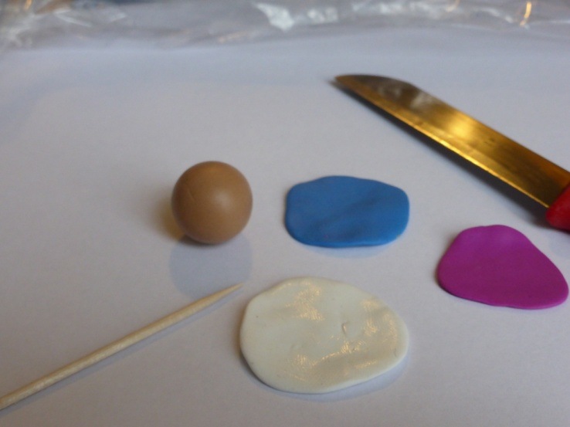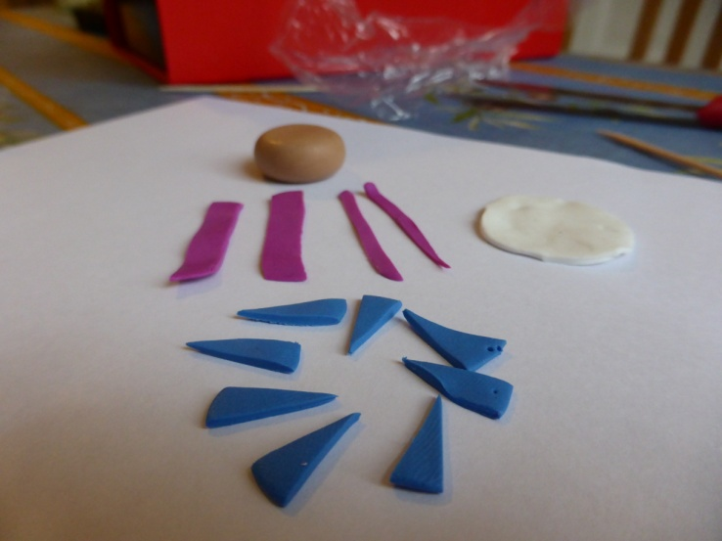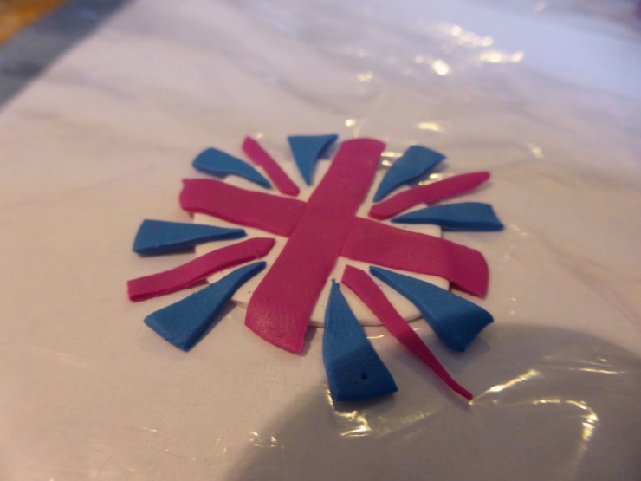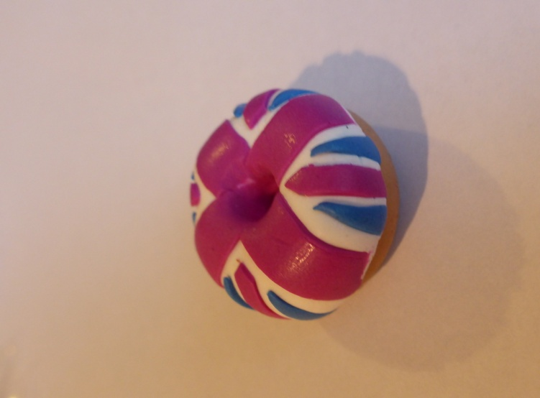
Schritt 5
Schritt 4
Schritt 1
Schritt 2+3

